
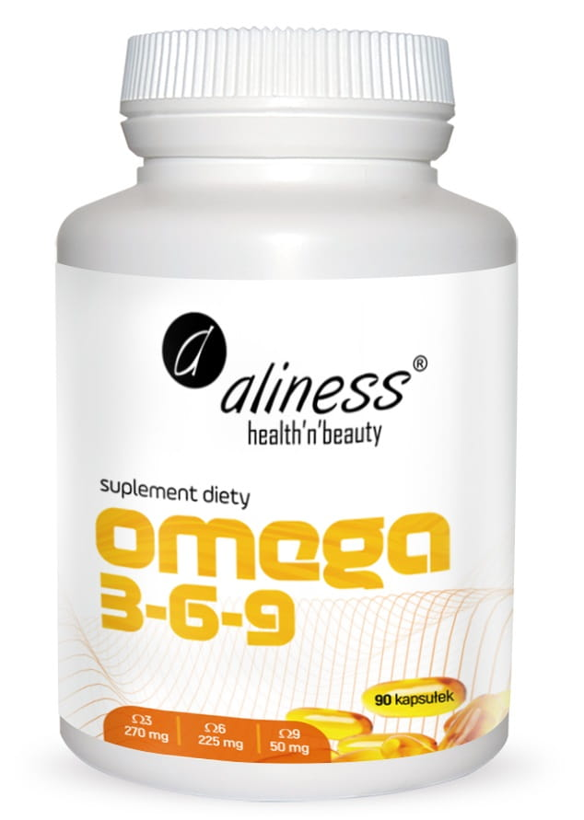
Omega 3-6-9 270/225/50 mg x 90 kapsułek

Cena: 29,90zł
suplement diety 90 kapsułek

Ω3 270 mg
Ω6 225 mg
Ω9 50 mg



Mieszanina naturalnych olejów: z ryb, z nasion słonecznika oraz z nasion lnu, o pełnym spektrum niezbędnych kwasów

tłuszczowych: omega-3, omega-6 i omega-9.

Składniki | 1 kapsułka | 2 kapsułki  (porcja dzienna)
Olej rybi | 400 mg | 800 mg
Olej lniany | 300 mg | 600 mg
Olej słonecznikowy | 290 mg | 580 mg
W tym:
Kwasy Omega-3 | 270 mg | 540 mg
ALA (kwas α-linolenowy) | 150 mg | 300 mg
EPA (kwas eikozapentaenowy) | 72 mg | 144 mg
DHA (kwas dokozaheksaenowy) | 48 mg | 96 mg
Kwasy Omega-6 (kwas linolowy) | 225 mg | 450 mg
Kwasy Omega-9 (kwas oleinowy) | 50 mg | 100 mg

Składniki: olej rybi (z sardeli europejskiej), olej z nasion lnu, olej z nasion słonecznika; składniki otoczki: żelatyna wołowa, glicerol (substancja utrzymująca wilgoć), woda.
Zalecana porcja do spożycia w ciągu dnia: 1 kapsułka, dwa razy dziennie. Najlepiej przyjmować podczas posiłków. Nie przekraczać zalecanej porcji do spożycia w ciągu dnia.
Produkt nie może być stosowany jako substytut zróżnicowanej diety.
Zaleca się stosowanie zrównoważonej diety i zdrowego trybu życia.
Zawartość opakowania: 90 kapsułek
Warunki przechowywania: Przechowywać w temperaturze pokojowej w sposób niedostępny dla małych dzieci. Chronić przed wilgocią.

Aliness Omega 3-6-9 to kompozycja naturalnych olejów, która dostarcza niezbędne nienasycone kwasy tłuszczowe omega-3, omega-6 i omega-9 w optymalnych proporcjach. W skład produktu wchodzi olej rybi pozyskiwany z sardeli europejskiej – bogaty w kwasy EPA i DHA, a także oleje roślinne – lniany i słonecznikowy, będące cennym źródłem kwasów α-linolenowego (ALA), linolowego oraz oleinowego. Produkt dostępny jest w przystępnej formie miękkich kapsułek.

Każda kapsułka Aliness Omega 3-6-9 dostarcza:
- 270 mg kwasów omega-3, w tym 150 mg ALA, 72 mg EPA oraz 48 mg DHA.
- 225 mg kwasów omega-6 w postaci kwasu linolowego
- 50 mg kwasów omega-9 w postaci kwasu oleinowego

Czym są kwasy omega?

Kwasy omega to wspólna nazwa dla grupy niezbędnych nienasyconych kwasów tłuszczowych (NNKT). W ich cząsteczkach znajduje się co najmniej jedno wiązanie podwójne (czyli nienasycone) pomiędzy atomami węgla w łańcuchu węglowym. Przyrostek liczbowy wskazuje natomiast, przy którym atomie węgla od końca łańcucha znajduje się takie wiązanie

Kwasy OMEGA są…

NIEZBĘDNE – ponieważ w przeciwieństwie do nasyconych kwasów tłuszczowych, nasz organizm nie jest w stanie sam ich wytwarzać, a są potrzebne na wielu poziomach jego funkcjonowania. Dlatego muszą być dostarczane w odpowiednich ilościach w pożywieniu.

NIENASYCONE – co oznacza że w cząsteczkach tych kwasów znajduje co najmniej jedno podwójne wiązanie pomiędzy atomami węgla w łańcuchu węglowym. Przyrostek liczbowy -3, -6 lub -9 oznacza natomiast, że ostatnie takie wiązanie podwójne znajduje się przy trzecim, szóstym lub dziewiątym atomie węgla od końca łańcucha.
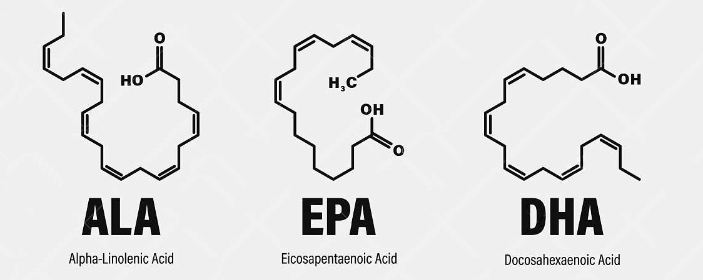
Kwasy tłuszczowe Omega mają korzystny wpływ na zdrowie:
- DHA i EPA przyczyniają się do prawidłowego funkcjonowania serca*
- DHA wspomaga prawidłowe widzenie oraz funkcjonowanie mózgu *
- Kwas alfa-linolenowy przyczynia się do prawidłowego rozwoju mózgu i komórek nerwowych
- Kwasy alfa-linolenowy, linolowy i oleinowy pomagają w utrzymaniu prawidłowego poziomu cholesterolu we krwi
**korzystne działanie występuje w przypadku spożywania 250 mg EPA i DHA dziennie
**korzystne działanie występuje w przypadku spożywania 250 mg DHA dziennie


Trójglicerydy vs Estry
Kwasy tłuszczowe omega mogą być dostarczane do organizmu w różnych formach chemicznych – np. w postaci wolnej, w formie trójglicerydów czy estrów. Kwasy tłuszczowe, które naturalnie znajdują się w żywności, w zdecydowanej większości występują w formie trójglicerydów, wchodząc w skład tłuszczów oraz w niewielkim stopniu są obecne jako wolne kwasy tłuszczowe. Forma trójglicerydów jest więc naturalną postacią kwasów tłuszczowych omega.
Na rynku można znaleźć również suplementy diety i produkty lecznicze oparte na kwasach omega w postaci estrów etylowych (postać estryfikowana). Jest to sztuczna forma kwasów tłuszczowych omega, otrzymywana na drodze syntezy chemicznej, w której naturalne trójglicerydy są rozbijane do wolnych kwasów tłuszczowych, by następnie poprzez chemiczny proces estryfikacji przekształcić je w estry etylowe odpowiednich kwasów tłuszczowych. Estryfikacja kwasów tłuszczowych to rozwiązanie stosowane powszechnie w farmacji, głównie ze względu na możliwość uzyskania surowca o ściśle pożądanych i powtarzalnych parametrach, a w konsekwencji łatwiejsze zastosowanie w skomplikowanych procesach technologicznych jak i również łatwiejsze w przechowywaniu.
Jednak w codziennej suplementacji korzystniej jest stosować formy kwasów tłuszczowych omega w postaci trójglicerydów, które są naturalnym składnikiem występującym w takiej samej postaci w żywności i w związku z tym najlepiej rozpoznawaną i tolerowaną przez organizm.
Nasze kwasy omega występują wyłącznie w naturalnej postaci trójglicerydów i są wolne od syntetycznie estryfikowanych form. Olej kapsułkowany jest w ochronnej atmosferze co powoduje łatwe przechowywanie kapsułek w temperaturze pokojowej.

MEDICALINE
OSTRÓWIEC 150
05-480 KARCZEW


